Sistemas Informáticos
Actividad evaluable - Primera evaluación



Autor: Sergi García
Actualizado Septiembre 2025

Actividad evaluable - Primera evaluación
❕ Atención: lee la actividad completamente antes de empezar.

Introducción
Eres uno de los mejores alumnos de la asignatura de Sistemas Informáticos. Quieres aprovechar tus conocimientos para obtener un beneficio. Por ello, decides buscar clientes e intentar vender tus servicios. Publicas en Internet un anuncio sobre tus habilidades en Fiverr https://www.fiverr.com/ y UpWork https://www.upwork.com/ y, en pocos días, ¡encuentras a tu primer cliente!
Tu primer cliente es la empresa BiCiBiKeR S.L., una compañía que fabrica y vende bicicletas, además de alquilarlas a turistas en varias ciudades de España. La empresa tiene un edificio principal en el Polígono Vara de Quart en Valencia.
Tu primer trabajo consiste en ayudarles en varias tareas relacionadas con sistemas operativos y scripts en Python. Estás nervioso, pero no tienes miedo porque eres un gran profesional :)

Instalación dual, instalación única y creación de usuarios
Tu primera tarea es configurar 2 ordenadores nuevos que han llegado al departamento de secretaría. Para ello debes:
- Realizar una instalación dual (Linux + Windows) en un ordenador.
Recuerda: primero instala Windows. Puedes usar VirtualBox para simular un ordenador.
Recomendamos usar una versión ligera de Ubuntu, como Lubuntu, Xubuntu o Q4OS.
- Instalar solo Linux en otro ordenador (también puedes usar VirtualBox).
- Crear dos usuarios en cada sistema operativo: “foreign_XXX” y “local_XXX”, donde XXX corresponde a tu primer apellido y la inicial de tu nombre.
Por ejemplo, si te llamas Rafa Nadal, los usuarios serán:
  - foreign_nadalr
  - local_nadalr

Linux maintenance
En el equipo con Linux debes realizar varias tareas de mantenimiento:
- Actualizar la versión de LibreOffice a la última, usando un repositorio PPA y los comandos apt. Más información en: https://vivaelsoftwarelibre.com/repositorio-ppa-de-libreoffice/
- Crear una estructura de directorios dentro de “/home/local_XXX” como se muestra en la figura. Debes crearla utilizando comandos de consola (no se permite el uso de interfaz gráfica) e indicar los comandos utilizados, además de demostrar su creación con una captura final.

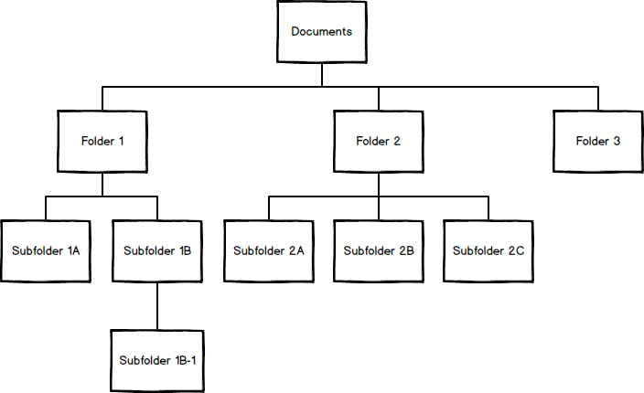

Docker
Además, debes instalar Docker en una máquina con Linux.
Cuando tengas Docker instalado, debes crear un contenedor de Linux siguiendo estos pasos:
- Crear un nuevo contenedor usando como imagen base https://hub.docker.com/_/ubuntu u otra imagen de Linux de Docker que prefieras.
- Crear dos usuarios dentro del contenedor Docker. Los usuarios deben llamarse “fdocker_XXX” y “ldocker_XXX”, donde XXX corresponde a tu primer apellido y la inicial de tu nombre.
Por ejemplo, si te llamas Rafa Nadal, los usuarios serán:
  - fdocker_nadalr
  - ldocker_nadalr
- Subir tu contenedor como una imagen personalizada a https://hub.docker.com y compartirlo con nosotros.
  - Evaluaremos esta parte descargando tu imagen desde Docker Hub.

Creación de un script en Python 3
Debemos crear un script en Python 3 para mostrar los precios de nuestras bicicletas dependiendo del modelo y del descuento.
- Nuestras bicicletas están disponibles en tres colores: Blanco, Rojo y Negro.
  - Modelo Blanco cuesta 250 €
  - Modelo Rojo cuesta 280 €
  - Modelo Negro cuesta 300 €
- Queremos crear un programa que pregunte por el nombre del modelo (no debe ser sensible a mayúsculas/minúsculas).
  - Si el modelo es incorrecto, debes imprimir un mensaje de error.
  - Si el modelo es correcto, el programa debe preguntar por un “Código de Descuento”.
    - Si el usuario escribe INENGLISHPLEASE, el programa debe imprimir el precio del modelo y, en verde, el precio con un 5% de descuento (el descuento debe calcularse dentro del programa).
    - Si el código de descuento es incorrecto, el programa debe imprimir el precio del modelo sin ninguna variación.
- Este script debe estar TOTALMENTE comentado, con un comentario en cada línea.

Entrega
Debes entregar:
Un documento explicando:
- Explica cómo has realizado la instalación dual. No necesitas usar capturas, simplemente explica el proceso.
- Explica cómo has creado los usuarios en cada sistema operativo. No necesitas usar capturas, simplemente explica el proceso.
- Muestra capturas que prueben que la instalación dual se ha realizado y que cada sistema operativo tiene los usuarios requeridos.
- Explica cómo has actualizado LibreOffice a la última versión mediante PPA y demuestra con una captura de la versión instalada.
- Escribe y explica los comandos usados para crear la estructura de directorios y para navegar entre ellos.
- Muestra una captura de pantalla que pruebe que la estructura de directorios se ha creado en tu usuario.
- Proporciona la URL de Docker Hub donde podamos descargar tu imagen Docker para comprobar que está correcta. Si tu imagen es privada, puedes compartirla con el usuario “sergarb1” de Docker Hub.
- Un archivo Python con el script requerido, totalmente comentado.

Evaluación
- La actividad es individual e intransferible.
- Para considerarla completada, no basta con entregar el dossier. El alumno debe poder defender su ejercicio a solicitud del profesor y ser capaz de hacer pequeñas modificaciones relacionadas con él, para demostrar la adquisición de conocimientos y evitar cualquier sospecha de copia.
📖 Importante: debes realizar esta actividad por ti mismo.
El uso de herramientas como ChatGPT, Deepl, Google Translate o ayuda de otra persona se considera copia y será sancionado con suspenso de todo el módulo.
La copia se sanciona con el suspenso del módulo completo.
- La evaluación se realiza de manera global y tiene en cuenta elementos como:
  - Corrección en las explicaciones.
  - Correcto funcionamiento del script.
  - Buena presentación visual de los documentos.
  - Una estructura correcta en los documentos generados:
    - Portada
    - Índice
    - Salto de página
    - Estilos en la página
    - Numeración
    - Encabezado y pie de página
.

Recomendaciones
La actividad evaluable está diseñada para poner en práctica los conocimientos teóricos. El objetivo principal es enfrentarse a un problema práctico para mejorar tu aprendizaje.
Los objetivos fundamentales son:
- Instalar dos sistemas operativos diferentes y poder arrancar en cada uno.
- Crear y gestionar usuarios.
- Usar comandos de la consola de Linux.
- Instalar Docker.
- Crear contenedores Docker, operar dentro de ellos y subirlos como imágenes Docker.
- Mejorar tus habilidades de programación en Python.

